**УРОКИ МУЖЕСТВА**

С 15 по 25 января 2019 года в МБОУ СОШ № 26 с. Краснокумского проводились Уроки мужества, посвящённые освобождению города Георгиевска и Георгиевского района от фашистских захватчиков.

Шестиклассники встретились с капитаном запаса Макаровым Николаем Евгеньевичем, служившим в Полихумари в 1981 – 1983 годах (Афганистан). Обучающиеся 10-х классов – с капитаном ВВС в запасе Воликом Виктором Михайловичем, который служил на аэродроме г. Баграм в Афганистане.

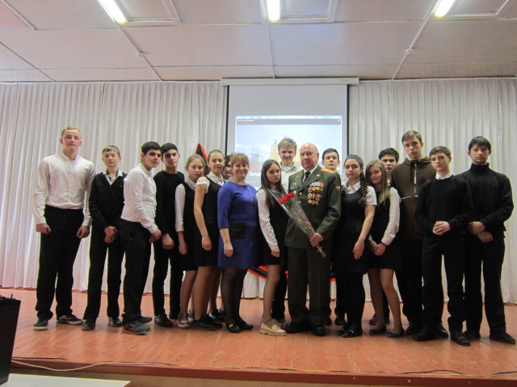Ловенецкий Валерий Сергеевич - ветеран воинской службы, председатель Совета ветеранов с. Краснокумского – пришёл на встречу с обучающимися 8-х классов. Цель таких встреч: воспитание духовных ценностей – любовь к Родине, верность гражданскому и воинскому долгу, честность и человеколюбие. А также посредством общения приобщить подрастающее поколение к изучению исторического прошлого нашей страны, приобщить их  к истокам героизма, укрепить живую связь времен и поколений.

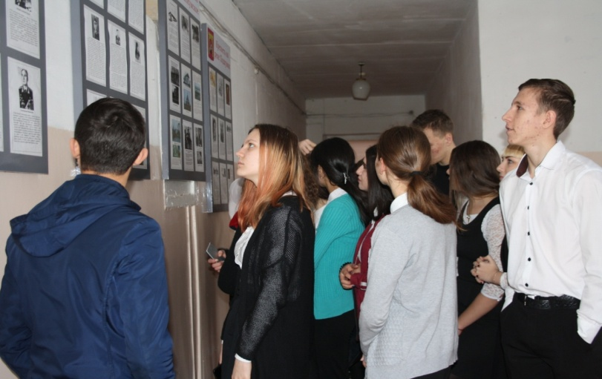Учащиеся начальной школы посетили историко-краеведческий музей г. Георгиевска, где для них была проведена экскурсия «Город Георгиевск в войну и во время оккупации». В 9г классе Урок мужества прошёл в виде экскурсии в историко-краеведческом зале школы. Ребята остановились у стенда «Георгиевск в годы Великой Отечественной войны»

Для обучающихся 9-х классов также был организован просмотр документального фильма «Город, победивший войну. Ворошиловск-Ставрополь»